Azione Cattolica Italiana
Arcidiocesi di Trani-Barletta-Bisceglie e Nazareth

Il Presidente
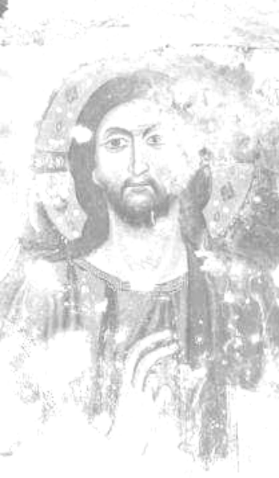
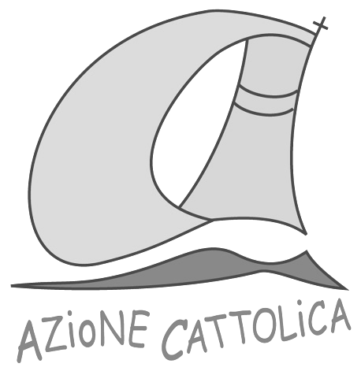
Trani lì, 08 maggio 2010
A Sua Santità BenedettoXVI

Santo Padre,

tutta l’Azione Cattolica dell’Arcidiocesi di Trani-Barletta-Bisceglie e Nazareth rappresentata dai ragazzi, giovani, adulti e famiglie, sente pienamente di esprimere sentimenti di gratitudine a Dio per l’operato del Capo della Chiesa.

I delicati e difficili momenti a cui la Chiesa tutta è sottoposta e specialmente nella persona del Papa, ci spingono ardentemente a sostenere e incoraggiare con la preghiera e con l’apostolato dei laici, la Sua azione pastorale nella Chiesa e nel mondo.

È per questo che il prossimo 16 maggio in comunione con tutta la Chiesa, come Azione Cattolica diocesana, saremo non solo presenti in piazza San Pietro per pregare con il Santo Padre, ma opereremo anche nella nostra Chiesa locale in comunione con il nostro Arcivescovo Giovan Battista Pichierri, affinchè attraverso momenti di preghiera ci sentiamo a Lei uniti in preghiera.

Gli aderenti con i loro responsabili, educatori e assistenti, si uniscono nell’inno di lode, nella preghiera e attraverso l’apostolato che li contraddistingue per sostenere e incoraggiare il Suo operato.

Il Signore illumini sempre il Suo operato e guidi ogni giorno il cammino della nostra Chiesa universale.

L’Assistente diocesano unitario Il Presidente diocesano
(Don Vito Carpentiere) (Luigi Lanotte)

. . . . . . . . . . . . . . . . . . . . . . . . . . . . . . . . . . . . .

Azione Cattolica -Centro Diocesano-
Via Beltrani, 9 - 70059 Trani -
Tel. 0883-494202 ; Cell.328 2764803 ; Sito: www.azionecattolicatrani.it
E-mail: infoac@azionecattolicatrani.it ; oppure: jobhel@inwind.it

